受付などに、要項を置いていただけますでしょうか。
どうかよろしくお願いいたします。

展示例をいくつかお示しします。
１）要項の一枚目をカラーコピーA3にして、掲示板や壁に貼っています。
すぐ近くに、「自由にお持ち下さい」と書いて、BOXを吊り下げています。
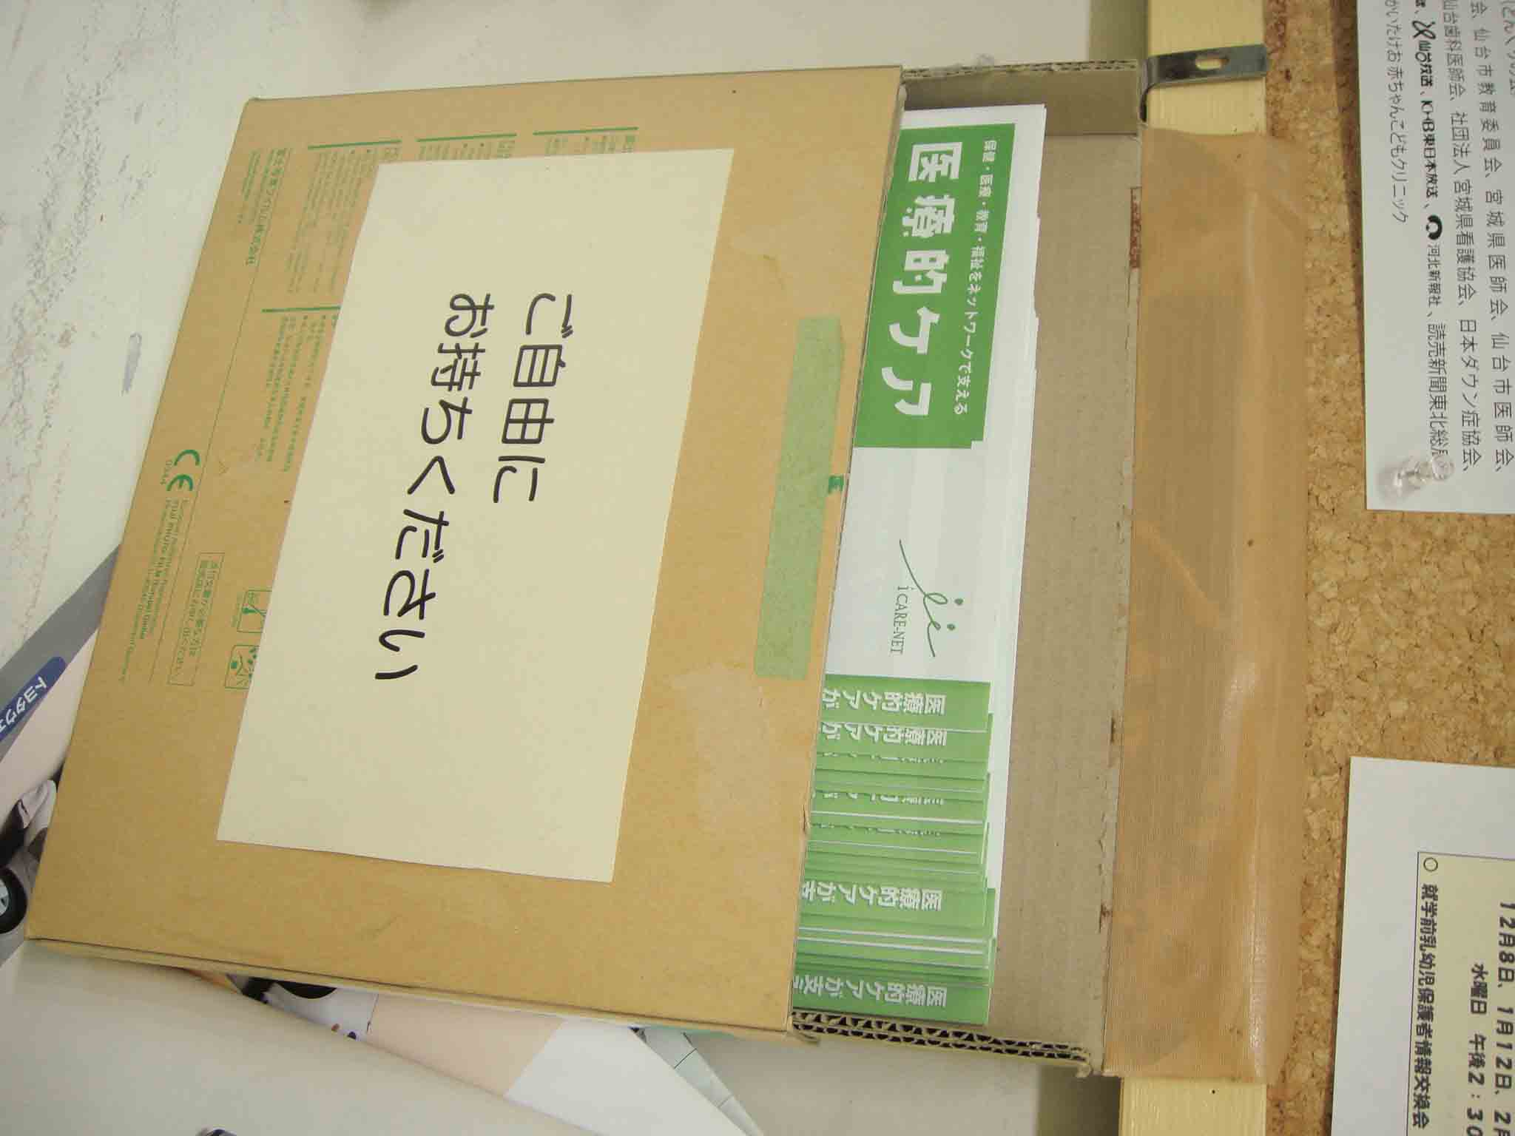
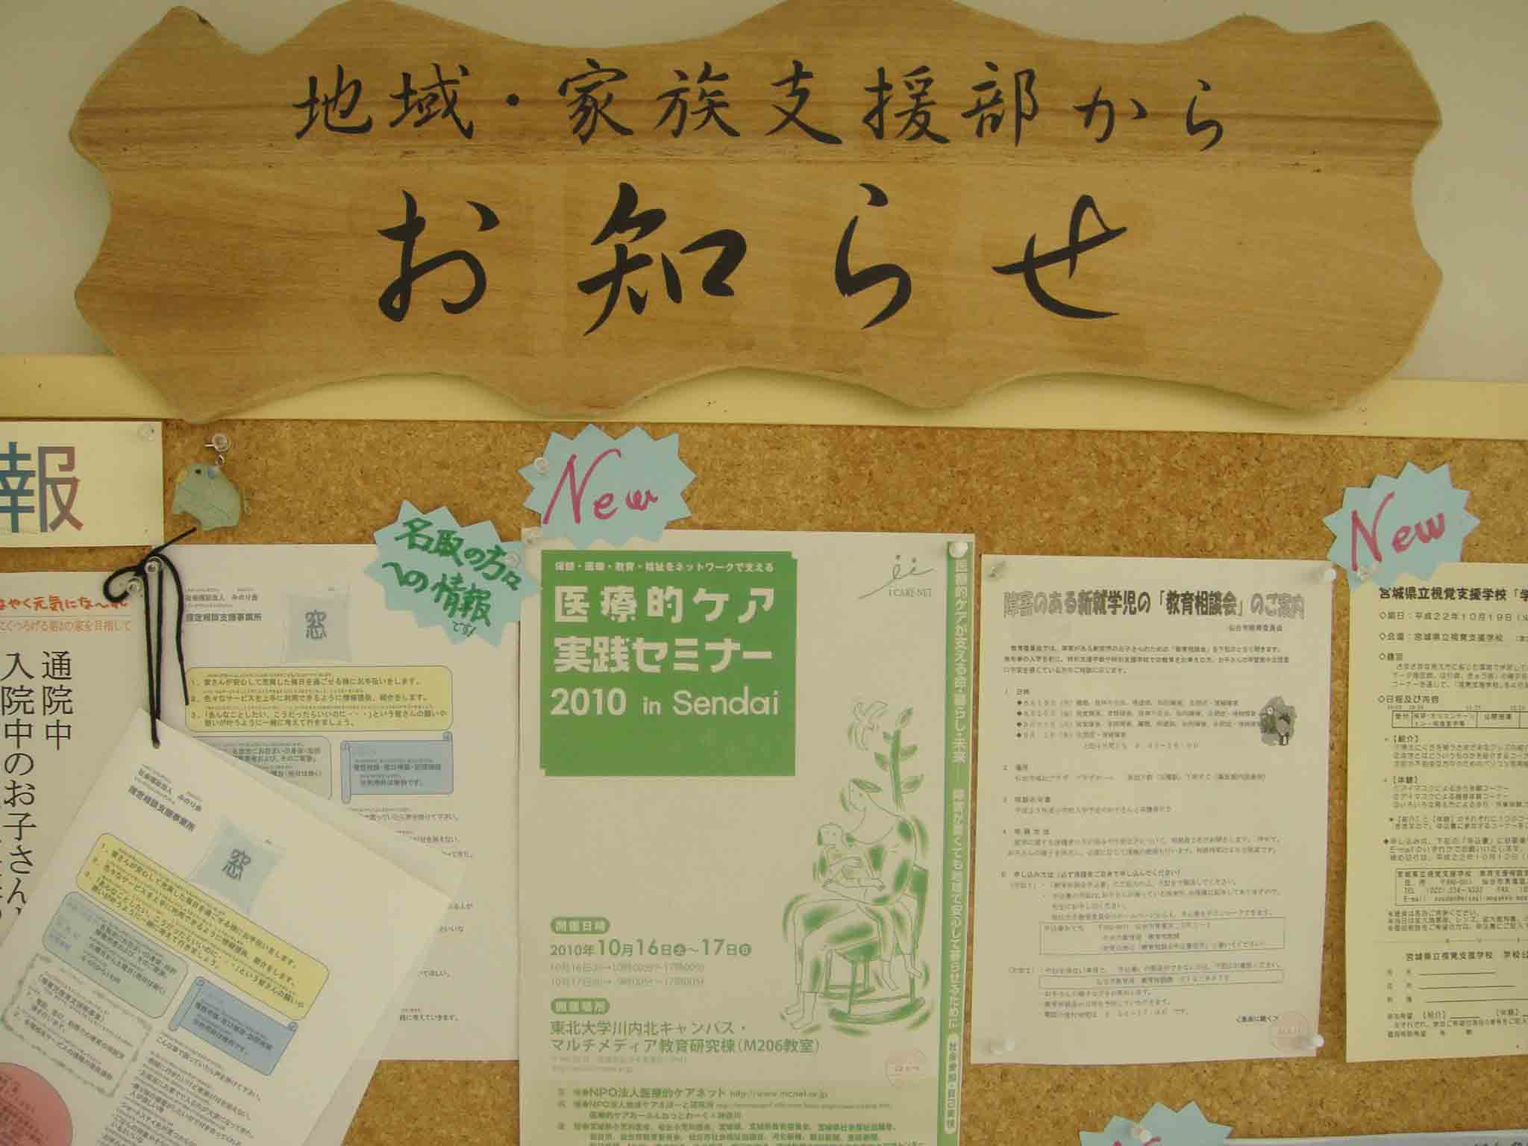

２）お菓子の箱に要項を入れて、会計の受付に置かせてもらっています。
わかりやすいように、パウチっこした「小さい看板」をつけました。

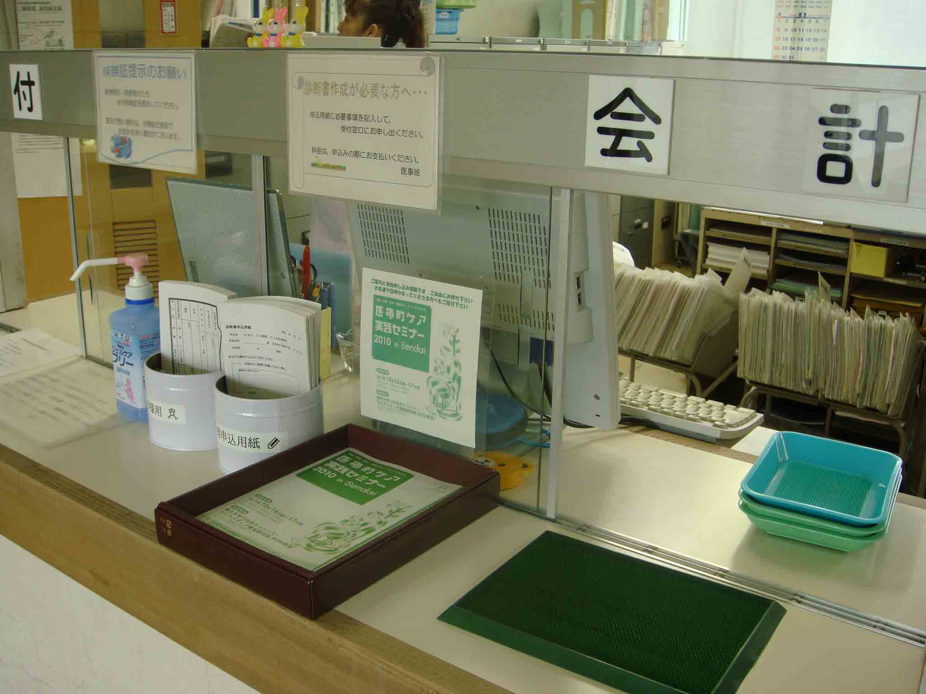
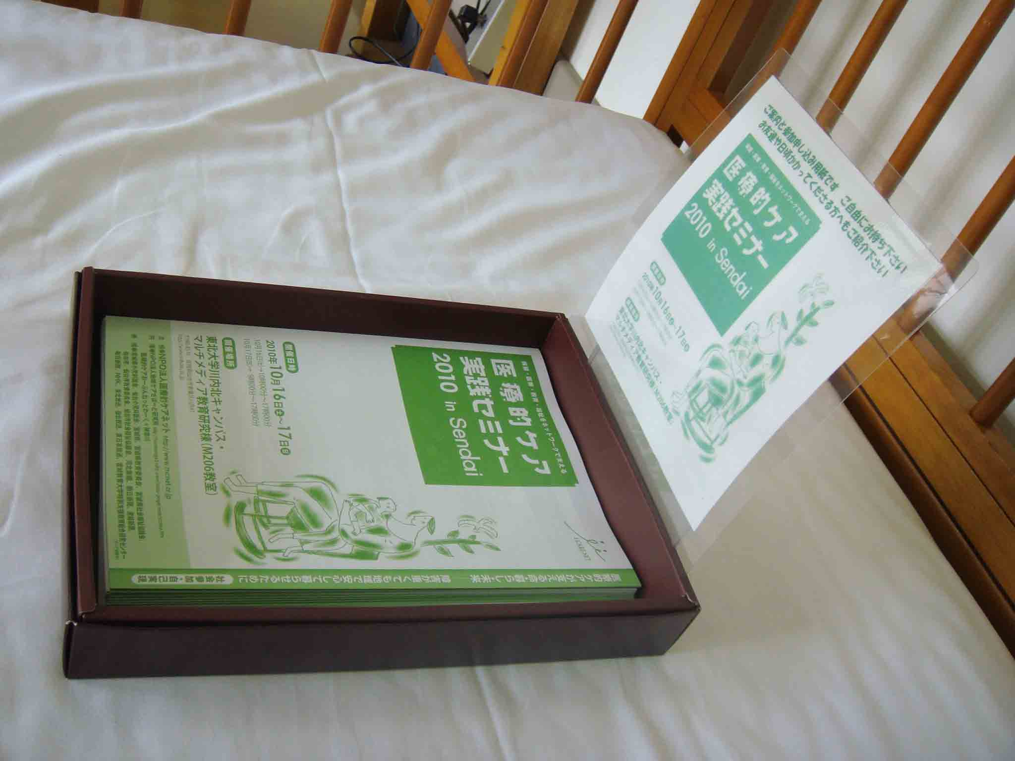

★ 一番の宣伝効果は、口コミかなって思います。
外来でお会いしたお母さまも、ポスターをみてわかっていても、直接説明されると
いってみようかなって気になる、とおっしゃっていました。
どうか、よろしくお願いいたします。

仙台実行委員事務局 田中総一郎

